Мета данные

Мета данные – это настраиваемые поля с данными по организации, которые используются в автоматически формируемых документах, при работе подсистемы Аналитики и отчётов и в других разделах системы.
Для добавления новых метаданных необходимо перейти в раздел «Мета данные» (Рисунок 1 пункт 1) и нажать на кнопку «Добавить параметр» (Рисунок 1 пункт 2).
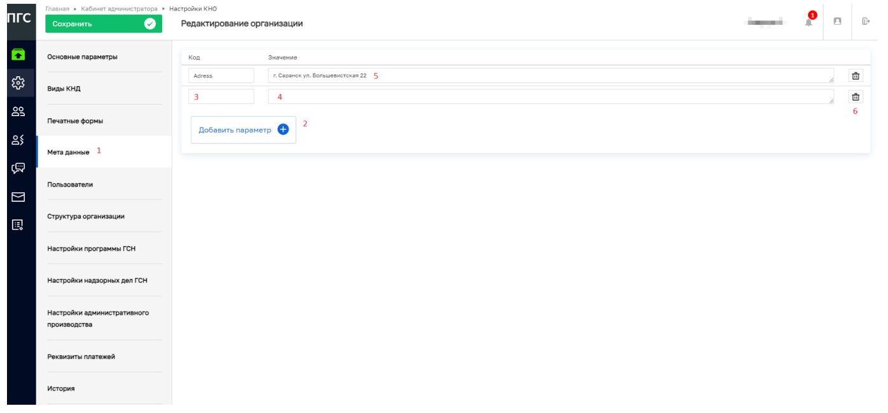
Рисунок 1

Отобразится новая строка параметра метаданных, поле «Код» (Рисунок 1 пункт 3) используется для указания наименования мета данных. Необходимо указывать латинскими буквами для последующего использования в печатных формах, для интеграции с внешними информационными системами или для других целей. В поле «Значение» (Рисунок 1 пункт 4) следует добавить описание нового параметра.
Для редактирования мета данных, следует установить курсор в нужной строке, после чего
изменить необходимые данные (Рисунок 1 пункт 5). Для удаления строки метаданных требуется нажать на соответствующую кнопку – «Удалить» (Рисунок 1 пункт 6).
Для сохранения внесенных данных необходимо нажать на кнопку «Сохранить».

Рекомендуемые для заполнения Мета данные организации,
предоставляющей услугу в ПГС

№ | Код | Наименование
1 | MFCName | Полное наименование организации
2 | MFCShortName | Краткое наименование организации
3 | FaxNumber | ФАКС
4 | PhoneNumber | Телефон
5 | Address | Адрес
6 | postalCode | Индекс
7 | Email | Электронная почта
8 | region | Код региона
9 | Region | Наименование региона
10 | regionCode | Код региона (дублируем из-за различий в настройках запросов)
11 | ogrn | ОГРН
12 | inn | ИНН
13 | INN | ИНН (дублируем из-за различий в настройках запросов)
14 | kpp | КПП
15 | okato | ОКАТО
16 | okpo | ОКПО (заполняется при использовании в печатных формах)
17 | url | Сайт организации при наличии (заполняется при использовании в печатных формах)
18 | originatorId | УРН участника косвенного взаимодействия, формирующего начисление в ГИС ГМП  Для запроса ГИС ГМП по данным казначейства)
19 | senderIdentifier | УРН участника-отправителя сообщения в ГИС ГМП  Для запроса ГИС ГМП по данным казначейства)
20 | senderRole | Полномочие ведомства в ГИС ГМП. Для отправки запроса по гос.пошлине (числовое значение 1,2 или 3)  Для запроса ГИС ГМП по данным казначейства)

Прочие Мета данные:

- accountNumber - номер счёта (расчётный счёт)
- bikBank - БИК банка
- CallCenter email
- CallCenter Phone
- codeErul - код, присвоенный при регистрации организации в ЕРУЛ
- correspondentBankAccount - номер единого казначейского счёта (кор.счёт)
- DirectorDat - ФИО руководителя
- DirPosition - наименование должности руководителя
- FaxNumber
- genitiveName
- kbk - КБК
- Mail Address - почтовый адрес
- MFCNameDat - Наименование организации в дательном падеже
- MFCShortName - Сокращённое наименование организации
- nameBank - наименование банка (РКЦ)
- okato - ОКАТО
- okogu - ОКОГУ
- okpo - ОКПО
- oktmo - ОКТМО
- PhoneNumber – телефон
- postalCode - индекс
- senderRoleCharge – Полномочие ведомства в ГИС ГМП. Для отправки запроса получения данных о неуплаченном административном штрафе (числовое значение 16 или 22)

Для сведения все коды в ГИС ГМП:
Полномочие участника-отправителя сообщения (УРН которого передается в атрибуте senderIdentifier), с которым происходит обращение к ГИС ГМП.

Допустимые значения:
1 – ГАН (главный администратор доходов бюджета, имеющий в своем ведении администраторов доходов бюджета и (или) осуществляющий функции и полномочия учредителя в отношении государственных (муниципальных) учреждений);
2 – ГАН (орган государственной власти субъектов Российской Федерации (орган местного самоуправления), обеспечивающий информационное взаимодействие с ГИС ГМП государственных (муниципальных) учреждений и (или) администраторов доходов бюджета);
3 — АН (администратор доходов бюджета, главный администратор доходов бюджета);
4 — АН (государственное (муниципальное) учреждение);
5 — ГАП (оператор по переводу денежных средств, обеспечивающий информационное взаимодействие с ГИС ГМП иных операторов по переводу денежных средств и (или) банковских платежных агентов (субагентов), и (или) платежных агентов);
6 — ГАП (орган государственной власти субъектов Российской Федерации (орган местного самоуправления), обеспечивающий информационное взаимодействие с ГИС ГМП финансовых органов и (или) местных администраций, и (или) государственных (муниципальных) учреждений, осуществляющих прием в кассу от плательщиков наличных денежных средств);
7 — АП (оператор по переводу денежных средств);
8 — АП (организация почтовой связи);
9 — АП (финансовый орган);
10 — АП (местная администрация);
11 — АП (банковский платежный агент);
12 — АП (банковский платежный субагент);
13 — АП (платежный агент);
14 — АП (государственное (муниципальное) учреждение и многофункциональный центр, осуществляющий прием в кассу от плательщиков наличных денежных средств);
15 — ГАЗ (уполномоченный многофункциональный центр, обеспечивающий информационное взаимодействие с ГИС ГМП многофункциональных центров);
16 — ГАЗ (орган государственной власти субъекта Российской Федерации (орган местного самоуправления), обеспечивающий информационное взаимодействие с ГИС ГМП многофункциональных центров и (или) органов государственной власти (органов местного самоуправления), обладающих правом получать информацию, содержащуюся в ГИС ГМП при предоставлении государственных (муниципальных) услуг и (или) выполнении государственных (муниципальных) функций, и не осуществляющих администрирование платежей, его территориальные органы;
орган государственной власти (орган местного самоуправления), обладающий правом получать информацию, содержащуюся в ГИС ГМП, при предоставлении государственных (муниципальных) услуг и (или) выполнении государственных (муниципальных) функций, и не осуществляющий администрирование платежей, его территориальные органы);
17 — АЗ (оператор единого портала);
18 — АЗ (оператор регионального портала);
19 — АЗ (многофункциональный центр);
20 — АП (органы управления государственными внебюджетными фондами Российской Федерации);
22 — АЗ (орган государственной власти (орган местного самоуправления), обладающий правом получать информацию из ГИС ГМП при предоставлении государственных (муниципальных) услуг и (или) выполнении государственных (муниципальных) функций, и не осуществляющий администрирование платежей, его территориальные органы);
23 — АП (территориальный орган Федерального казначейства)
24 — ГАН (уполномоченный орган, являющийся главным администратором доходов бюджета);
25 — ГАН (оператор системы «Электронный бюджет»);
27 — АН (уполномоченный орган, являющийся администратором доходов бюджета);
28 — ГАП (оператор системы «Электронный бюджет»);
29 — ГАП (органы управления государственными внебюджетными фондами Российской Федерации, обеспечивающие взаимодействие с ГИС ГМП территориальных органов государственных внебюджетных фондов Российской Федерации);
30 — ГАП (уполномоченные многофункциональные центры, обеспечивающие информационное взаимодействие с ГИС ГМП многофункциональных центров);
31 — ГАЗ (оператор системы «Электронный бюджет»);
32 — ГАЗ (оператор ФГИС ЕГР ЗАГС, обеспечивающий информационное взаимодействие с ГИС ГМП органов, осуществляющих государственную регистрацию актов гражданского состояния;
33 — АН (уполномоченный орган);
34 – ГАЗ (оператор ГАС «Правосудие», обеспечивающий информационное взаимодействие с ГИС ГМП судов и мировых судей);
35 – АЗ (Областные и равные им суды, обладающие правом получать информацию, содержащуюся в ГИС ГМП, и не осуществляющие администрирование платежей)

Пример корректно заполненного раздела Мета данные:
